2024
Zhiyao Lezameta Rodrigo
[Nombre de la compañía]
12-11-2024
TOMCAT

Esta foto de Autor desconocido está bajo licencia CC BY-NC-ND
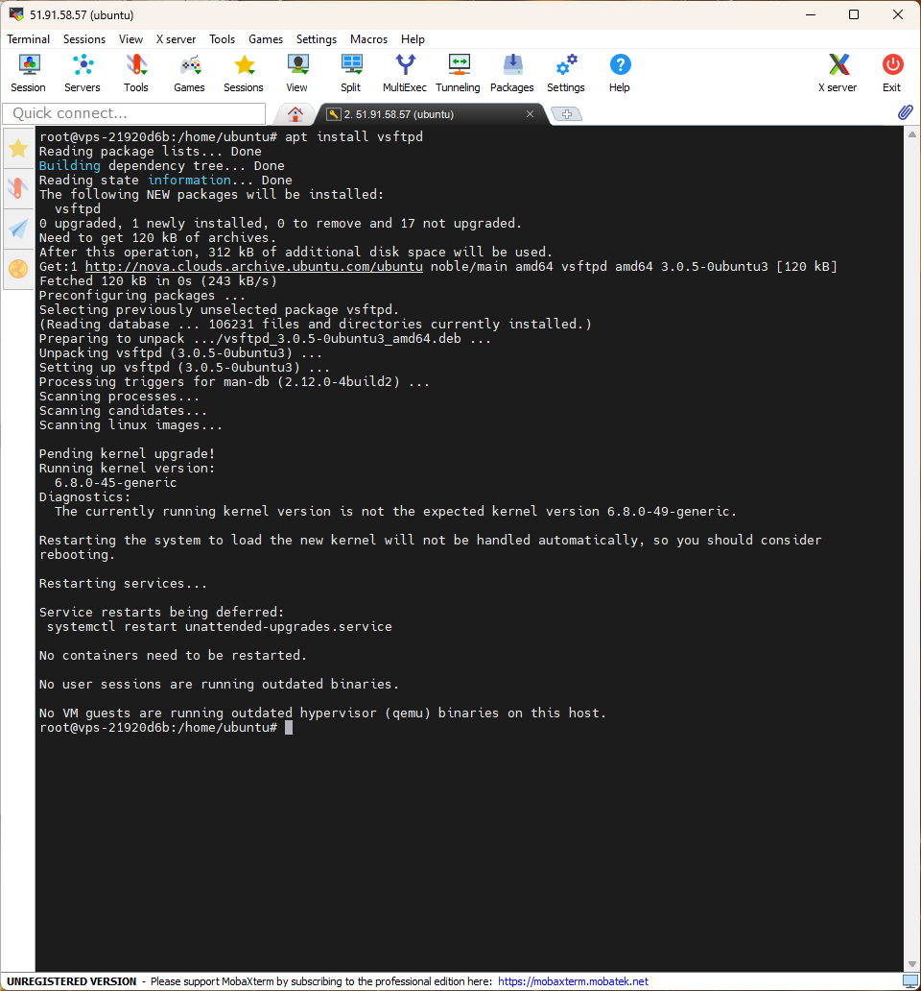
- Instalación

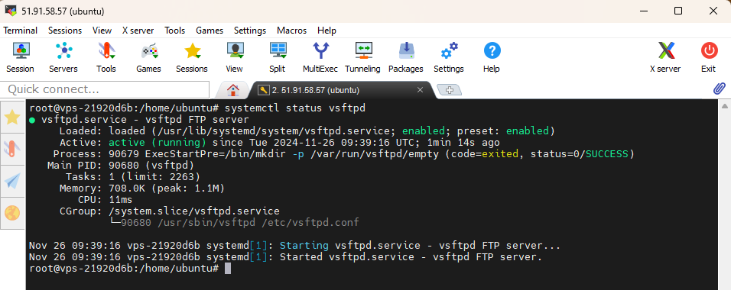
- Status

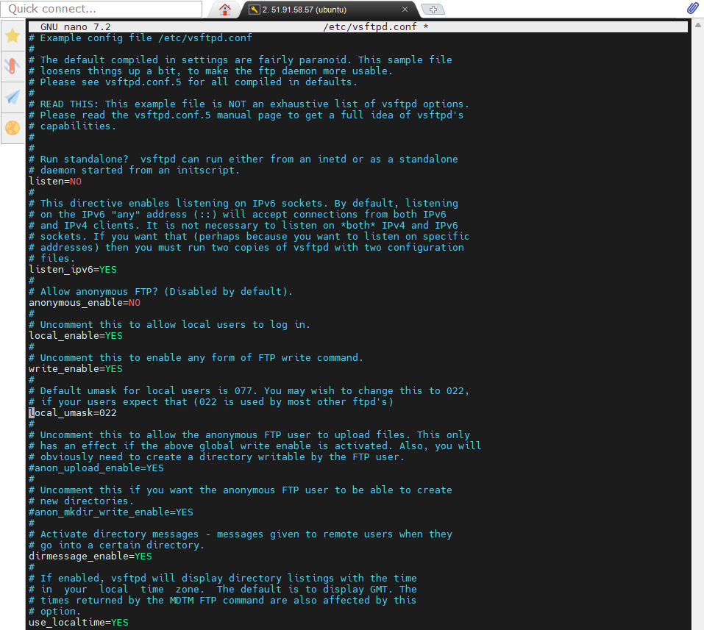
- vsftpd.conf
- 
 